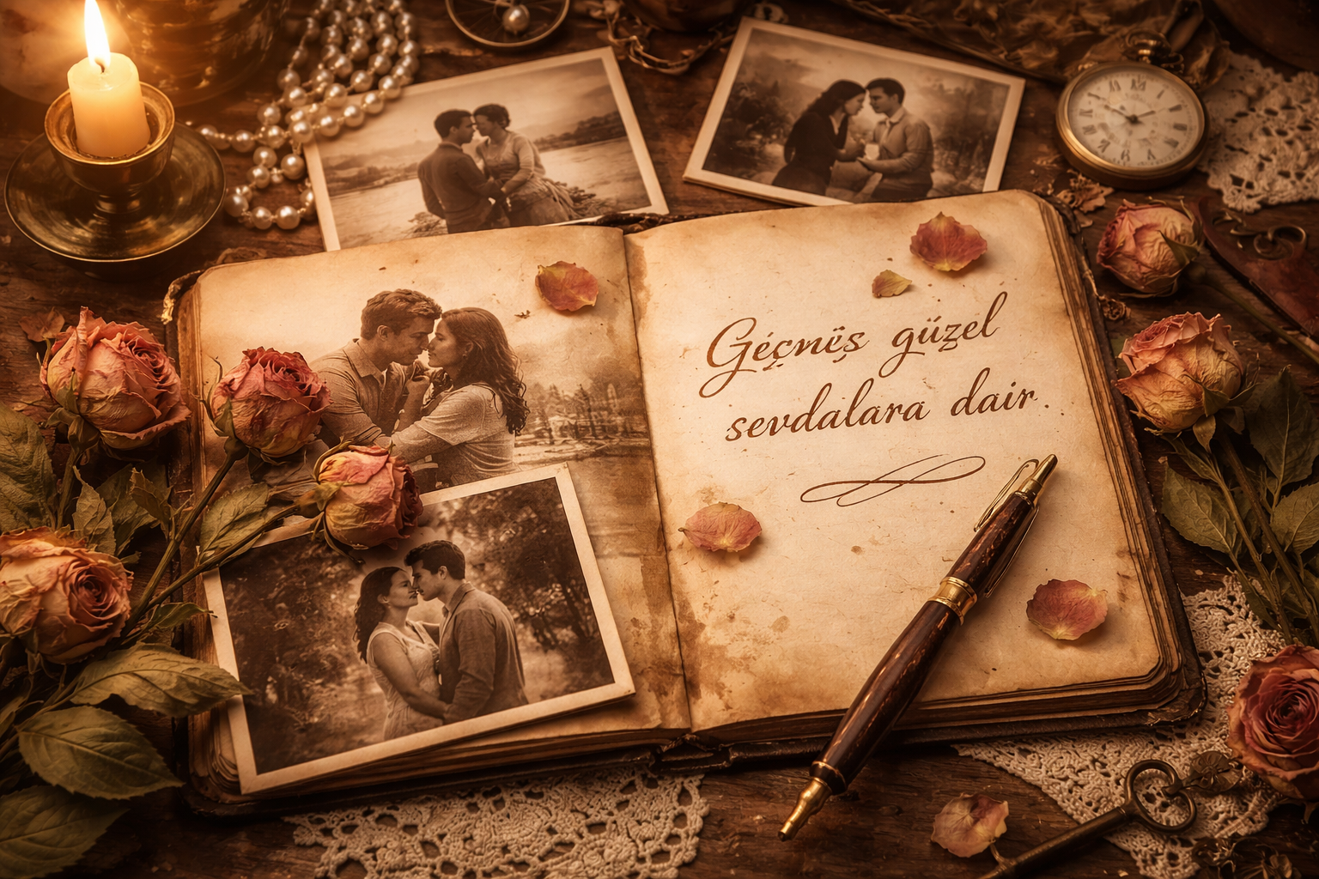

GEÇMİŞ SEVDALARA DAİR

Müdürüm
Geçmiş yıllardan
Fransız bir şarkıcının röportaj vardı.
Röportajda; şarkılarının
Çok sevilmesini ve bu kadar
Tutulması yönünde bir soruya,
“Bizim dönemimizde romantizm vardı.
Şimdi yok. Ancak insanlar
Kendi doğalarında olan
O romantizmi arıyorlar.
ve o romantizme ait ne bulurlarsa
Dört elle sarılıyorlar” diyor.

Tamamıyla katılıyorum.
İçinde yaşadığımız dünya
Son derece maddeci ve materyalist.
İçinde doğa ve doğallık olan
Çok az şey var.
İnsan bu kadar suniliği
Çok fazla yaşayamaz, barındıramaz.

Şimdilerde bir kızla tanıştıktan
Bir ay sonra çıkılabiliyor,
İki ay sonra da
Başka bir aşka geçilebiliyor.
Hatta gençlerin bir ay önce çıktıkları kız
Başka biriyle elele önünden geçiyor.
Oğlanın içi burkulmuyor,
Ya da gidip eski kız arkadaşının
Elini tutan o oğlanın
Ağzını, burnunu kırmıyor.

Müdürüm
Artık zamanın ruhu değişti
Belki de en çok aşkın dili yıprandı

Bir zamanlar mektupların sararmış
Kâğıtlarında saklanan duygular,
Şimdi ekran ışığında
Birkaç saniyelik parıltılara dönüştü.
Kalbin uzun uzun kurduğu cümleler,
Yerini aceleyle yazılmış emojilere,
Hızla tüketilen kelimelere bıraktı.

Oysa; sevda beklemeyi bilirdi
Şimdi sabırsızlığın içinde
Nefes almaya çalışıyor.
Eskiden bir bakış günlerce anlatılır
Bir susuş haftalarca yorumlanırdı.
Şimdi ise her şey fazlasıyla açık,
Fazlasıyla hızlı ve belki de
Bu yüzden fazlasıyla yüzeysel.

Şimdiki gençler duygularını
Derinleştirmek yerine
Hızla tüketmeyi öğreniyor.
Sevmek, bir yolculuk olmaktan çıkıp
Kısa bir duraklamaya benziyor artık.
Oysa aşk dediğin biraz da
Yolda kaybolmayı göze almaktı.

Müdürüm

Fransız şarkıcının dediği gibi
Romantizm, incelik isterdi.
Bir çiçeği, çekinerek bir kıza uzatmayı,
Bir gülümsemeyi günlerce içinde büyütmeyi…
Şimdi ise her şeyin bir karşılığı, bir ölçüsü var.
Duygular bile hesaplanır hâle geldi.
Kim daha çok sevdi, kim daha az yazdı,
Kim daha geç mesaja cevap verdi…
Aşk, bir matematik problemine dönüşünce,
Kalbin dili susmaya başladı.

Belki de en çok eksilen şey,
Samimiyetin o ağır ve derin sesi.
Gerçek sevda, biraz sessizlik ister,
Biraz sabır, biraz incinmeyi göze almak.
Oysa bugünün ilişkileri,
İncinmemek üzerine kuruluyor;
Bu yüzden kimse gerçekten
Dokunamıyor, hissetmiyor birbirini.

Yüzeyde kalan duygular,
Derinliğe inemeden tükeniyor.

Müdürüm

Yine de
Tamamen kaybolmuş değil aşk.
Belki sadece saklandı.
Bu karmaşanın içinde
Kendine yer bulamıyor,
Bu yüzden daha tenha
Daha yalnız kalplere çekildi.
Hâlâ bir yerlerde, birinin birini
Gerçekten beklediği, bir mesajı
Saatlerce düşünerek yazdığı,
Bir sesi duyunca içinin titrediği
Ama artık nadir, artık daha kırılgan.
Yaşamlar ve sevdalar var

Belki de biz eskidik
Belki yaşlandık, Müdürüm.
Kendi yaşadığımız zamanı özledik
Belki de hata bizde Müdürüm
Yaşanmışlıklarımızı ve anılarımızı
Bir kadeh roze, bir dilim ayvaya
Gömdük.

Nadir AVŞAROĞLU
Nisan - 2026

